ESCUELA NORMAL DE EDUCACION PREESCOLAR



Licenciatura en preescolar

*Evidencia de aprendizaje para eva*

*luación de la unidad*

*Unidad 1*

Integra recursos de la investigación educativa para enriquecer su práctica profesional, expresando su interés por el conocimiento, la ciencia y la mejora de la educación.

Docente: Daniel Díaz Gutiérrez

Alumna: Lorena patricia Álvarez Sánchez

Tercer semestre sección A

***Texto analítico y reflexivo respecto a la unidad***

En la unidad lo que se vio en la clase fue respecto a nuestro estado de Coahuila con mayor extensión territorial en la República Mexicana cuenta con hermosos desiertos y bosques y se distingue por la actitud progresista de su gente. Formado por 6 principales regiones, Coahuila ofrece en cada una de ellas particulares atractivos turísticos en donde historia, cultura y naturaleza se integran para el gozo y asombro de sus visitantes, las regiones son:

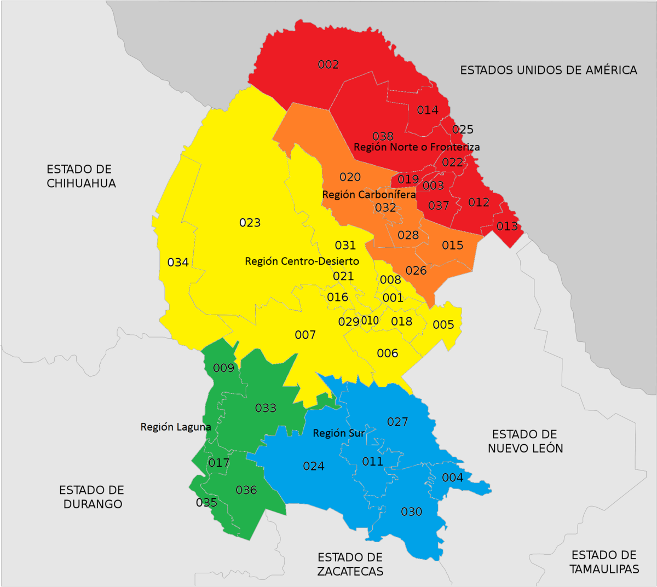

* Carbonífera
* Centro- Desierto
* Laguna
* Norte
* Sureste

En la **región carbonífera** está conformada por los municipios de sabinas, san juan de sabinas, Juárez, progreso y muzquiz. Está situada al norte de la República Mexicana y al norte de nuestro estado.

La población en su mayoría se dedica a la **minería**, ya que ahí se localizan los yacimientos más importantes de carbón del país. Es por eso que se llama **CARBONÍFERA** por ser la principal región productora de [**carbón**](https://es.wikipedia.org/wiki/Carb%C3%B3n).

Su clima se distingue por ser seco y semiseco con elevadas y extremas temperaturas hasta de 45 grados centígrados en verano, a -5 en invierno. Su temporada de lluvias comprende del mes de mayo a octubre

Es importante que si se visita esta región, puedes visitar la presa Don Martín y el río Nadadores, en los cuales es posible realizar pesca deportiva, paseo en lancha o a caballo. En Mùzquiz puedes visitar El Nacimiento, lugar de asentamiento de los indígenas kikapù, quienes aún conservan sus propios ritos religiosos y formas de gobierno.

Dentro de ésta región se observa un mayor índice de estudiantes en la ingeniería industrial debido a la gran cantidad de empresas destinadas al textil y a la minería.

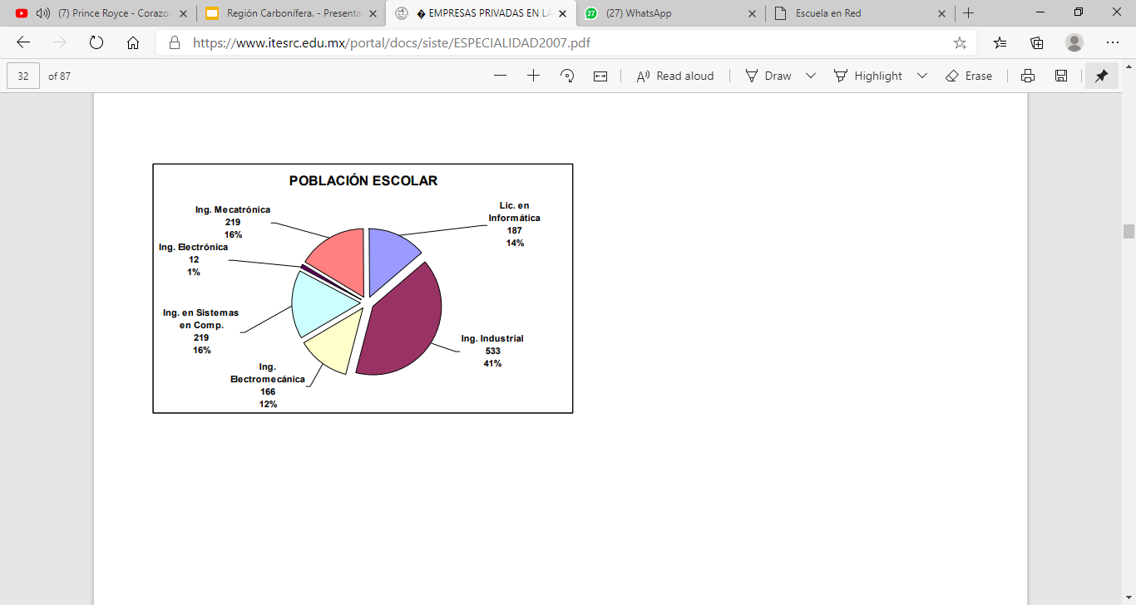

La **región centro desierto** esta región se encuentra en el centro nuestro estado los municipios que lo conforman son Abasolo, Candela, Castaños, Cuatro Ciénegas, Escobedo, Frontera, Lamadrid,Monclova, Nadadores, Ocampo, Sacramento, San Buenaventura y Sierra Mojada.

Yo considero que de esos estados más turísticos y más agradables seria cuatro Ciénegas y Ocampo para aprovechar sus lugares turísticos que son la playita de cuatro Ciénegas y las dunas de yeso.

En Ocampo por lo que leí hay unas aguas termales en las cuales solo tienes que estar 15 a 20 minutos porque no se sabe cómo reaccioné el cuerpo.

En su educación seria que Se construyeron preparatorias tipo EMSad (Educación Media Superior a Distancia) en la Región Centro, para garantizar a sus jóvenes la continuidad de su preparación profesional.

Además, con la apertura de los centros educativos en las propias comunidades rurales, por más apartadas que estén de los perímetros urbanos, generan importantes ahorros a las familias coahuilenses.

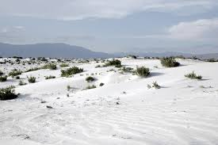

En la **región laguna** se localiza en la zona norcentral de México, en el Desierto de Chihuahua donde se encuentran montes de baja altura de clima árido a muy árido, zonas selváticas-boscosas denominadas "Islas del Cielo" y enclaves de alta elevación en el bosque de robles y pinos de Sierra Madre Oriental.

Sus municipios son Torreón, Matamoros, San Pedro de las Colonias, Francisco I. Madero, Viesca y Parras de la Fuente.

La Economía de la Comarca Lagunera es una de las de mayor crecimiento de México, por la gran cantidad de empresas conocidas que se establecen en las zonas industriales de Torreón y Gómez Palacio, por ejemplo:

* Empresa Lechera LaLa que tiene aquí su origen y el de su nombre (LA LAguna),
* La cadena de supermercados Soriana e Hipermart.
* Además de otras marcas reconocidas como Quesos Chilchota, Grupo Modelo, la empresa minera Peñoles, las Tiendas Extra, Cimaco, entre otras.

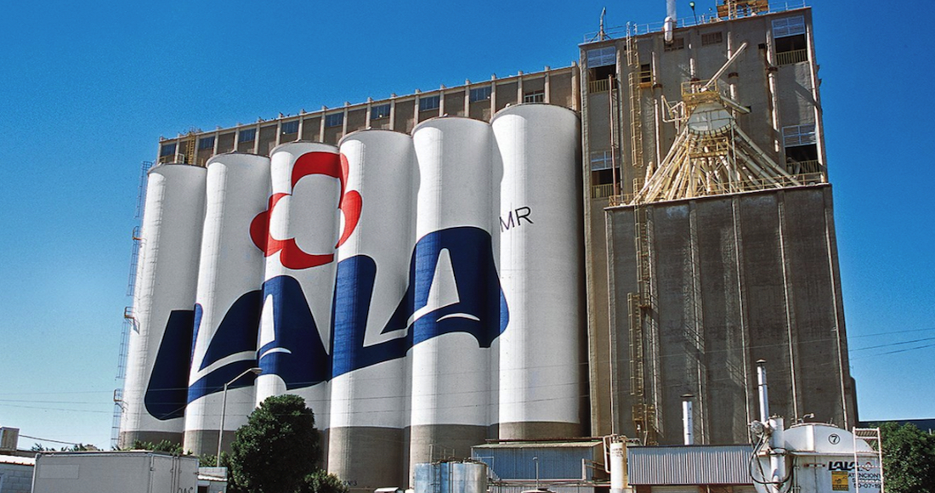

En cuanto a su educación La región Laguna o Comarca Lagunera, cuenta una variedad de instituciones públicas y privadas, diversos planes de estudio y becas, que da la oportunidad a toda persona con dificultades de estudiar.

Hacen posible que se puedan encontrar personas de todas las clases socioeconómicas de la Comarca Lagunera estudiando.

En cuanto a **la region Norte** o **region fronteriza** Comprende los municipios de Allende, Guerrero, Hidalgo, Acuña, Jiménez, Morelos, Nava, Piedras Negras, Villa Unión y Zaragoza su clima es principalmente seco estepario y en una parte seco desértico, por lo que las noches son frías en invierno, de 0°Co menos, y muy calurosos en el verano, pues llegan a superar los 40 °C.

En coahuila en el nivel preescolar hay 1896 escuelas, 5140 maestros y 126,761 alumnos.

En los salones de preescolar hay 1 maestro x cada 26 alumnos.

La Secretaría de Educación Pública (SEP) de México puso a disposición de todos, los diferentes contenidos del programa Aprende en casa, correspondiente al ciclo escolar 2020-2021

Por la contingencia actual uno de los cambios que se han debido realizar, es el adaptar las actividades que normalmente se incluyen en los planes de clase, para que puedan ser implementadas en casa con el apoyo de los padres de familia.

La región tiene 869 localidades entre las que destacan Acuña, Allende, Nava y Piedras Negras como grandes centros urbanos

Existen programas estatales del Estado de Coahuila de Zaragoza dirigidos a la región norte donde se definen proyectos que aseguran el avance sostenido y con rumbo hacia un mayor bienestar de todas y todos los coahuilenses de la región Norte.

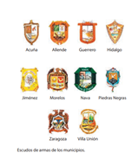

Y para poder finalizar en la región sureste Está ubicado en la región noreste del país, limitando al norte con el río Bravo que lo separa de Estados Unidos, al este con Nuevo León, al sur con Zacatecas y San Luis Potosí, y al oeste con Durango y Chihuahua.

El clima es caluroso, en primavera y verano generalmente. Ramos Arizpe y Parras estando a 2 grados menos que los demás municipios.

En invierno el tiempo es frío, llegando a nevar en la sierra de Arteaga.

En cuanto a la educación Se busca que el sistema sea equitativo y de calidad, que desarrolle en el estudiante conocimientos, habilidades, actitudes y valores, que les permitan lograr mejores condiciones de vida. Se busca que el sistema sea equitativo y de calidad, que desarrolle en el estudiante conocimientos, habilidades, actitudes y valores, que les permitan lograr mejores condiciones de vida. Sin embargo, el rezago educativo, que se refiere a las personas mayores de 15 años, es un factor que frena el desarrollo de la sociedad y, por consecuencia, limita el potencial de los individuos, así como sus oportunidades para acceder a mejores niveles de vida.